PROCESVERBAL NGA TAKIMI I PARË ME PUNONJËSIT E ADMINISTRATËS KOMUNALE I KRYETARIT TË KOMUNËS

11 shkurt 2025, RAHOVEC

FILLIMI:

Nga takimi me punonjësit e administratës komunale në Rahovec, i mbajtur më 11.02.2026, në sallën e Kuvendit Komunal, duke filluar nga ora 09:00.

Në bazë të Ligjit për Vetëqeverisje Lokale Nr.03/L-040 dhe në bazë të Statutit të Komunës së Rahovecit nr.1005, i datës 29.03.2017, kryetari i Komunës së Rahovecit, z. Smajl Latifi, ka vazhduar takimet me punonjësit e administratës komunale.

Me 11.02.2026 është mbajtur takimi i parë me punonjësit e administratës komunale, ku të pranishëm ishin 76 zyrtarë, 50 meshkuj e 26 femra.
 | 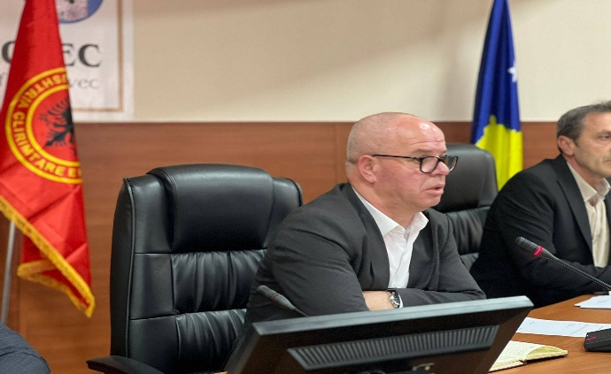  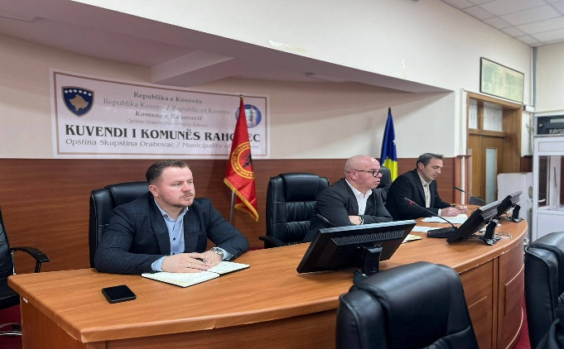 | 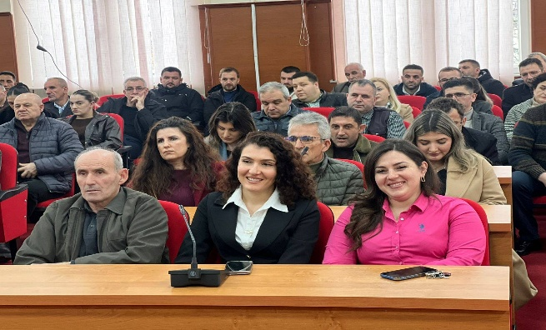  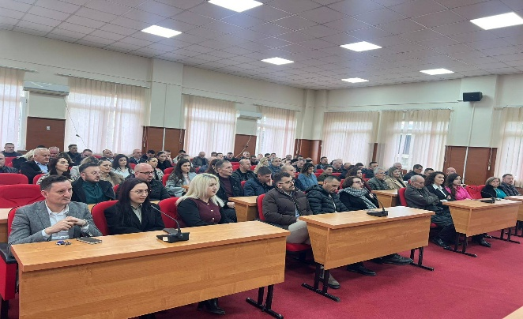

Rendi i ditës:
- Hapja e takimit
- Fjala e Kryetarit të Komunës
- Diskutim i përgjithshëm

Zhvillimi i takimit:
Takimi u hap nga Kryetari i Komunës, i cili përshëndeti të pranishmit dhe falënderoi stafin për pjesëmarrjen.
Në fjalën e tij, Kryetari shprehu mirënjohje për punën dhe angazhimin e deritanishëm të punëtorëve të administratës komunale, duke vlerësuar kontributin e tyre në mbarëvajtjen e proceseve administrative dhe në ofrimin e shërbimeve për qytetarët.
Ai theksoi nevojën për rritjen e përkushtimit, disiplinës dhe përgjegjësisë në kryerjen e detyrave të punës, si dhe kërkoi bashkëpunim më të ngushtë ndërmjet drejtorive për të rritur efikasitetin dhe cilësinë e shërbimeve.
Në pjesën e diskutimeve, disa nga punëtorët paraqitën sugjerime dhe shqetësime lidhur me organizimin e brendshëm, kushtet e punës dhe përmirësimin e komunikimit institucional.

Përfundime:
- Të rritet përkushtimi dhe përgjegjësia në kryerjen e detyrave zyrtare.
- Të forcohet bashkëpunimi ndërmjet drejtorive dhe sektorëve.
- Të punohet në përmirësimin e kushteve dhe proceseve të punës.
Takimi përfundoi në orën 9 e 35

Procesmbajtësi: ____________________

